Struktura ovojnice ICL

POMEMBNO:

- V primeru, da je izdajatelj e-računa proračunski uporabnik, se v polje Značke »sender_agent« obvezno vpiše BIC kodo UJPLSI2DICL (v primeru testiranja na testnem okolju BETA UJPnet se vpiše testno BIC kodo UJPLSI20ICL).

- V primeru, da je prejemnik e-računa proračunski uporabnik, se v polje Značke »receiver_identifier« obvezno vpiše davčna številka prejemnika.

- V primeru, da je prejemnik e-računa proračunski uporabnik, se v polje značke »receiver_agent« obvezno vpiše BIC kodo UJPLSI2DICL (v primeru testiranja na testnem okolju BETA UJPnet se vpiše testno BIC kodo UJPLSI20ICL).

- Ovojnico je potrebno shraniti v obliki .ENV.

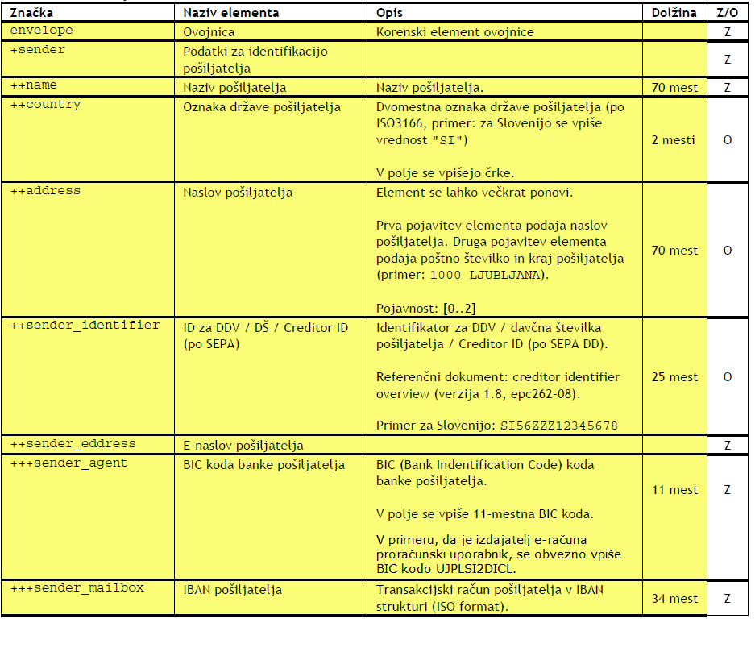
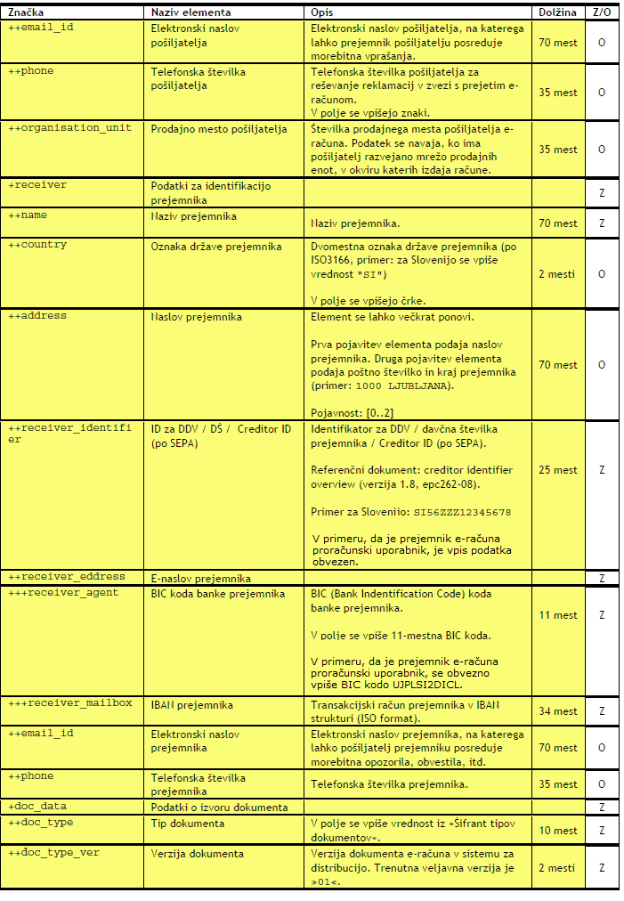

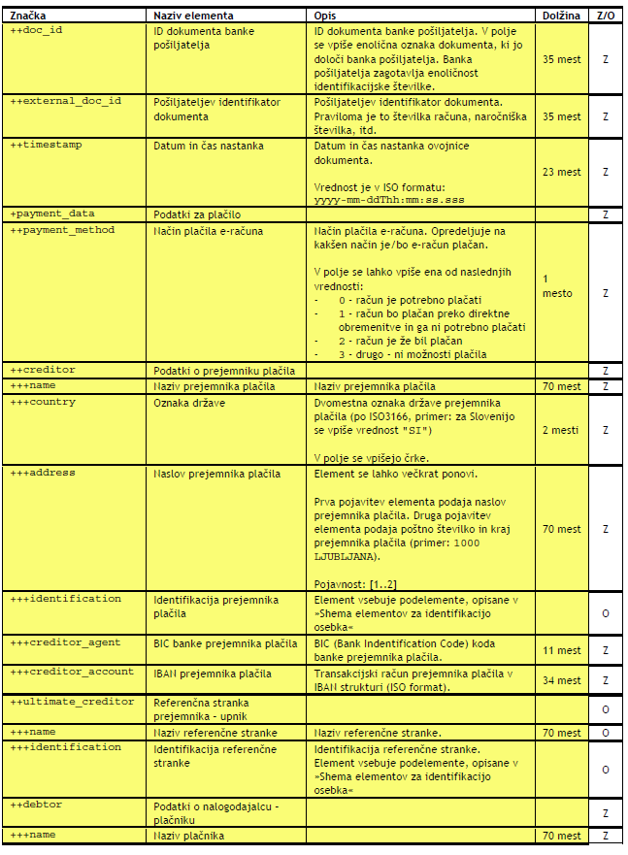

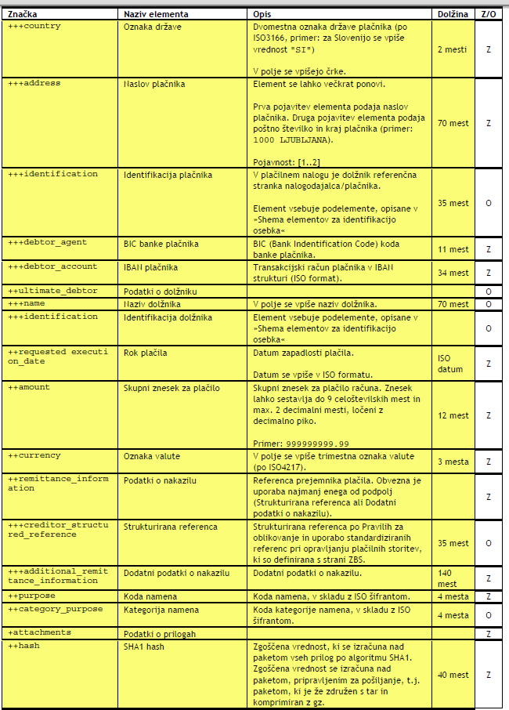

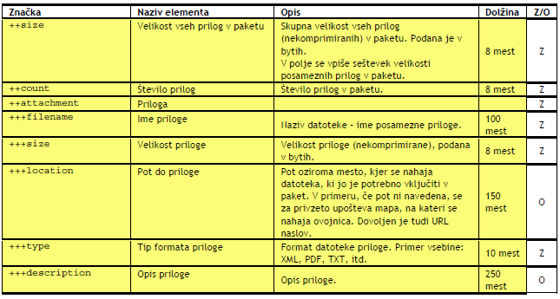

Legenda

Z – polje je zahtevano
O – polje je opcijsko

